Задание подготовлено в рамках проекта АНО «Лаборатория модернизации образовательных ресурсов» «Кадровый и учебно-методический ресурс формирования общих компетенций обучающихся по программам СПО», который реализуется с использованием гранта Президента Российской Федерации на развитие гражданского общества, предоставленного Фондом президентских грантов.

**Разработчики**

Коряковская М.В., ГАПОУ «Новокуйбышевский нефтехимический техникум»

Севостьянова О.В., ГБПОУ «Самарский социально-педагогический колледж»

**Назначение задания**

Компетенция в сфере коммуникации. Эффективное общение: монолог. Уровень II

18.02.12 Технология аналитического контроля химических соединений

УД Метрология, стандартизация и сертификация

Тема: Система стандартизации

Вы являетесь работником ООО «Химбыт». Предприятие расположено в пригороде Тольятти.

В 2017-2018 годах в интернете широко обсуждались вопросы о «беспощадной травле» жителей Тольятти выбросами химических предприятий и «злостном попустительстве» со стороны властей города. Сейчас ситуация изменилась. Однако население города по-прежнему остро реагирует на любую информацию, в том числе – на слухи по поводу выбросов.

В связи со строительством жилого микрорайона в сравнительной близости от вашего предприятия оно также стало мишенью для недовольства и жалоб населения. Причем, население жалуется вне всякой связи с графиком плановых выбросов вашего предприятия, ссылаясь на замеченную дымку, «странный запах», сезонные аллергии. Особенное беспокойство выражается по поводу того, что микрорайон «построен в яме, куда стекаются и не разгоняются ветрами все вредные примеси воздуха».

Руководство предприятия проводит экологически ответственную политику. В сложившейся ситуации оно приняло решение организовывать встречу с жителями и проинформировать людей о том, что такое плановые проектные выбросы в атмосферу, чем они регламентируются и как осуществляются с тем, чтобы снять непонимание и напряжение вокруг деятельности предприятия.

Вам поручили выступить перед жителями.

Ознакомьтесь с источниками.

**Подготовьте доклад, с помощью которого вы убедите жителей населенного пункта в безопасности плановых проектных выбросов вашего предприятия. Проинформируйте жителей о том, как нормативно регулируются предельно допустимые выбросы. Расскажите об ответственном отношении предприятия к вопросам охраны окружающей среды и мерах по снижению вредного воздействия на нее со стороны вашего предприятия. Снимите опасения жителей, обусловленные особенностью рельефа местности.**

При подготовке выступления вы можете сделать заметки: план выступления и/или данные, которые вы собираетесь упоминать в выступлении. Не переписывайте текст источников.

На выступление вам отводится 3 минуты.

**Выступите перед (*аудитория).***

**После выступления будьте готовы ответить на вопросы.**

*Источник 1*

**Отражение проблемы выбросов химических предприятий города в интернет-публикациях 2017-2018 гг.**

**Леонид Агутин поддержал тольяттинцев в экологической борьбе за чистый воздух**

Свою позицию певец озвучил в инстаграме.

Известный певец Леонид Агутин опубликовал новый снимок в Instagram. Артист, спеша на собственный концерт в Тольятти, разместил в профиле фотографию дыма местных заводов на фоне закатного неба.

|  |  |
| --- | --- |
|  |  |

Позже Леонид Агутин решил поддержать тольяттинцев в экологической борьбе за чистый воздух. Правда, пока только словом.

- Дорогие жители Тольятти! Пейзаж мне показался завораживающе красивым, потому и сфотографировал. Не думал, что насыплю соль на рану. В городе бываем почти каждый год. Город красивый. Особого запаха не замечал. Гостиница хорошая. Еда отличная. Люди гостеприимные. Концертный зал уютный, с хорошим звуком. Публика замечательная, отзывчивая. Вот уж не знал, что этот красивый снимок может вас так расстроить. Спасибо вам огромное за ваши улыбки и аплодисменты! Искренне желаем вам решения проблем с экологией, здоровья, мира и благополучия, - написал в комментариях артист.

Проблема загрязнения воздуха в Тольятти обострилась этим летом. В июле жители пожаловались на дымку, повисшую над городом. Тогда чиновники сообщили, что проблемы с воздухом спровоцировали неблагоприятные погодные условия - высокая влажность и отсутствие ветра.

Затем в середине августа прокуратура Центрального района возбудила свыше 10 административных дел в отношении трёх тольяттинских предприятий. Заводы превысили нормы выбросов в атмосферу.

Более 10 тысяч тольяттинцев уже подписали петицию с требованием привлечь к ответственности предприятия, загрязняющие воздух, и прекратить выбросы в атмосферу. Первый массовый митинг состоялся 23 сентября.

**Дышать в Тольятти приходится тем, что есть**

Человек может выбирать, что ему есть, что ему пить, но выбирать качество воздуха, проживая в конкретном месте, он, к сожалению, не имеет возможности. Дышать приходится тем, что есть. При этом качество воздуха оказывает наиболее выраженное влияние на здоровье человека. А выбросы в атмосферу загрязняющих веществ, понятное дело, не только портят его, но и представляют для человека серьезную опасность, поскольку токсиканты беспрепятственно поступают в наш организм через дыхательные пути…

…Зимой пережить выбросы чуть проще, если не нужно выходить из дома, можно не открывать форточки. А вот в жару вместо того, чтобы впустить утреннюю прохладу через окна, горожане частенько в сердцах берутся за телефон и возмущенные звонят в администрацию. Прошлым летом, которое признано «самым грязным» за последнее время, тольяттинцы буквально завалили местную администрацию жалобами на загазованность города, а потом написали петицию с требованием прекратить травить людей и обязать химические предприятия снижать вредные выбросы. Петицию подписали более 5 тыс. человек…

«**Росприроднадзор оштрафовал «КуйбышевАзот», «СИБУР Тольятти» и «АКОМ-инвест»»** (Выдержки из статьи)

Так, ведомство сообщает о превышении предельно допустимой концентрации аммиака в 1,28 раза на одном из источников выбросов на КуАзе, в 3,787 раз - на «СИБУР Тольятти». Кроме того, на двух объектах «СИБУР Тольятти» было обнаружено превышение предельно допустимой концентрации оксида углерода в 11 раз и 3,847 раза…

…Как поясняют в ведомстве, с середины июля до начала сентября к ним поступило большое количество жалоб от граждан «на ухудшение самочувствия в связи с загрязнением атмосферного воздуха в Тольятти». За июль-август Росприроднадзор зафиксировал девять случаев превышения предельно допустимой концентрации аммиака в 1,1 - 1,8 раза на посту наблюдения, расположенном в Центральном районе Тольятти.

В связи с этим управлением были проведены внеплановые выездные проверки на ПАО «КуйбышевАзот», ООО «СИБУР Тольятти» и ООО «АКОМ-инвест», в результате которых и были выявлены нарушения.

Всем трем предприятиям выданы предписания об устранении нарушений, также на них наложены штрафы. Так, КуАз и «СИБУР Тольятти», а также должностные лица этих компаний, решено привлечь к административной ответственности по ч. 2 ст. 8.21 КоАП РФ («Нарушение правил охраны атмосферного воздуха») и ст. 8.5 КоАП РФ («Сокрытие или искажение экологической информации»). Штрафы для предприятий установлены в размере 100 тыс. и 80 тыс. руб. соответственно, для должностных лиц - 20 тыс. и 6 тыс. рублей…

…Неучтенные источники выбросов, по данным Росприроднадзора, также были обнаружены на ООО «Линде Азот Тольятти», располагающемся на территории ПАО «КуйбышевАзот». Это совместное предприятие КуАза и немецкой компании Linde Group по производству аммиака и водорода, о создании которого было объявлено в 2013 году. В отношении ООО «Линде Азот Тольятти» региональное управление Росприроднадзора пока проводит административное расследование.

В управлении информации ПАО «КуйбышевАзот» Волга Ньюсу пояснили, что с замечаниями, которые были выявлены в результате выездной проверки Росприроднадзора в августе, в целом согласны, и на текущий момент работают над их устранением. На предприятии пояснили, что превышение нормативов допустимых выбросов было зафиксировано на одном из пяти проверяемых источников.

«По итогам внутреннего расследования была установлена причина произошедшего - техническая неисправность регулирующего клапана подачи аммиака на селективную очистку агрегата получения слабой азотной кислоты, которая оперативно была устранена», - сообщили в КуАзе.

Также на предприятии подчеркнули, что по результатам проверки, «как обычно, необходимо разработать план по устранению замечаний, а не по доведению выбросов до нормативных», уточнив, что выбросы ПАО «КуйбышевАзот» составляют 47% от разрешенного объема (ПДВ).

«Причиной отсутствия Разрешения на выброс вредных (загрязняющих) веществ в атмосферный воздух в период пуско-наладочных работ установки производства аммиака послужило отсутствие опыта в реализации проекта по схеме СП (совместное предприятие) с привлечением для реализации проекта под ключ третей стороны и ошибочное понимание со стороны ООО «Линде Азот Тольятти» трактовок требований природоохранного законодательства», - отмечают в управлении информации КуАза, объясняя, что на период строительства установки производства аммиака источники выброса были учтены в проекте предельно-допустимых выбросов ПАО «КуйбышевАзот», и соответственно на них было получено разрешение.

Инициированное управлением Росприроднадзора по Самарской области административное расследование помогло вскрыть ошибочную позицию ООО «Линде Азот Тольятти», в результате обществом 17 октября были заключены договоры на разработку проектов предельно допустимых выбросов с обязательством по исполнению до 1 апреля 2018 г. с последующим получением разрешения, поясняют в КуАзе.

«Но необходимо отметить, что на данной установке отсутствуют организованные источники выбросов аммиака. А по маркерным загрязняющим веществам для данного производства - окислам азота и оксида углерода - выбросы в несколько раз ниже, чем определены в информационно техническом справочнике ИТС 2-2015 по наилучшим доступным технологиям», - добавили в управлении информации предприятия.

*Источник 2*

**Нормирование предельно допустимых выбросов вредных веществ**

Нормирование предельно допустимого поступления загрязняющих веществ в окружающую среду относится к производственно-ресурсному направлению. Одним из существующих нормативов в области ограничения вредных воздействий является ПДВ или норматив допустимого выброса.

ПДВ представляют собой количество вредных веществ, которое не разрешается превышать при выбросе в атмосферу в единицу времени со стороны предприятия или любого другого источника загрязнения атмосферного воздуха (ГОСТ 17.2.3.02-78).

Установление ПДВ осуществляется по стандартизованной методике и базируется на нескольких правилах.

Правило 1: ПДВ устанавливается для каждого источника загрязнения атмосферы при условии, что выбросы вредного вещества от данного источника и от совокупности источников города или другого населенного пункта с учетом перспективы развития промышленных предприятий, а также закономерностей рассеяния вредных веществ в атмосфере не создадут приземную концентрацию, превышающую их ПДК для населения, растительного и животного мира.

Правило 2: если в воздухе городов или других населенных пунктов концентрации загрязняющих веществ превышают установленные ПДК, а значения ПДВ по объективным причинам не могут быть достигнуты в настоящее время, вводится поэтапное снижение выбросов. На каждом этапе обеспечения норматива ПДВ устанавливаются временные согласованные выбросы (ВСВ) на уровне выбросов предприятий с наилучшей достигнутой технологией производства; ВСВ устанавливается на определенный срок с планом-графиком мероприятий по достижению ПДВ.

Правило 3: при установлении ПДВ (ВСВ) следует учитывать перспективы развития города (селитебные зоны и промышленные зоны), физико-географические, гидрометеорологические и климатические особенности.

Правило 4: каждый субъект хозяйственной деятельности, являющийся источником загрязнения атмосферного воздуха, обязан иметь проект ПДВ (ВСВ). Проект ПДВ (ВСВ) разрабатывается природопользователем с привлечением специализированных научных организаций и согласовывается в контролирующих природоохранных органах. Отчетность предприятий о соблюдении нормативов ПДВ осуществляется по форме 2ТП-воздух.

Правило 5: ПДВ (ВСВ) устанавливается для каждого источника. Для группы мелких источников оценивается суммарный ПДВ. Данные нормативы пересматриваются не реже чем через 5 лет.

Правило 6: рассеивание загрязняющих веществ в атмосфере вследствие увеличения высоты их выброса допускается лишь после применения всех имеющихся современных технических средств по сокращению выбросов.

Таким образом, предельно допустимый выброс - это такое количество вещества в единицу времени, которое разрешается к выбросу и при этом на границе санитарно-защитной зоны в приземном слое атмосферы не будет превышена максимально разовая предельно допустимая концентрация этого вещества в селитебной зоне.

Величина ПДВ определяется для каждого вещества отдельно.

Каждое предприятие имеет санитарно-защитную зону (СЗЗ), размеры которой устанавливаются в соответствии с Санитарными нормами проектирования промышленных предприятий (СанПиН 2.2.1/2.1.1.1200-03. Новая редакция).

Норматив ПДВ должен быть ориентирован на выполнение условия не превышения ПДК загрязняющих веществ в приземном слое атмосферы на границе этой зоны. Если расчетные размеры СЗЗ превышают санитарные нормы, необходимо пересмотреть проектные решения и принять меры к уменьшению количества выбрасываемых вредных веществ в атмосферу, увеличить высоту их выброса и т. д.

**Предельно допустимые выбросы**

ПДВ - это предельное количество вредного вещества (или масса веществ), разрешаемое к выбросу от данного источника (предприятия) в единицу времени, которое не создает приземную концентрацию, опасную для людей и других живых организмов (т. е. не превышающую ПДК). ПДВ определяются таким образом, чтобы даже при самых неблагоприятных условиях рассеяния (скорость ветра, температура воздуха и др.) концентрация вредных веществ в приземных слоях атмосферы, прилегающих к источнику выброса (например, дымовой трубе), ни в одной точке пространства не превышала значений максимальных разовых ПДК (рис. 1):

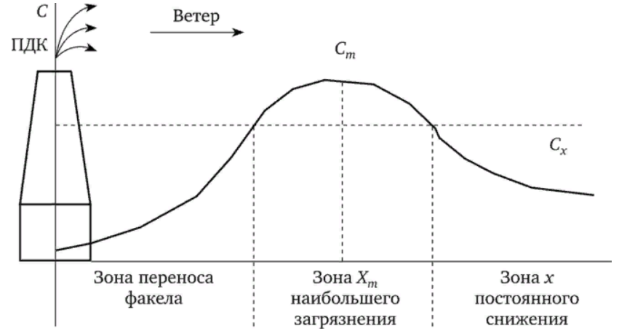

Рисунок 1. Изменение концентрации вредных веществ в приземном слое атмосферы от организованного высокого источника выбросов

С - нормативно-предельная концентрация, используемая для расчета ПДВ; Ст - наибольшая концентрация вредного вещества в атмосферном воздухе; Сх - концентрация вредного вещества, равная 1 ПДК

При определении ПДВ учитываются особенности не только источника выброса (физические и химические свойства выбрасываемых веществ, расположение, высота и конструктивные особенности источников загрязнения - высота трубы, диаметр отверстия и т. п.), но и особенности рассеяния загрязняющих веществ в окружающей предприятие среде. К таковым относятся метеорологические (и климатические) условия и особенности рельефа местности.

Особое значение имеет учет циркуляции атмосферы: направление и скорость ветра напрямую влияют на ареал распределения загрязняющих веществ. На рис. 2 отражено распределение концентрации загрязняющих веществ в атмосфере под факелом организованного высокого источника выбросов (трубы): непосредственно у трубы в приземном слое воздуха концентрация будет незначительной, ибо отходящие вещества относятся воздушным потоком, но по мере удаления от источника концентрация будет расти, достигая максимального значения Сm на расстоянии Xm (где, как правило, Сm > ПДК). Далее этого расстояния благодаря диффузии и турбулентности воздуха рассеивание начинает опережать накопление вредного вещества и уровень загрязнения постепенно снижается. Высокие значения скорости ветра приводят к рассеиванию загрязняющих веществ на большей территории и снижению концентрации их в приземных слоях воздуха.

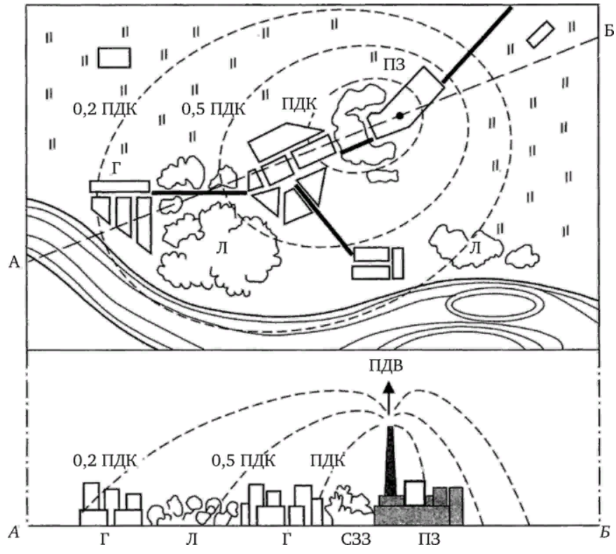

Рисунок 2. Распределение концентрации загрязняющих веществ в атмосфере под факелом организованного высокого источника выбросов (трубы)

Г - городские поселения; Л - лесные насаждения; СЗЗ - санитарно-защитная зона; ПЗ - промышленная зона

*Использованы материалы источников:* [*https://helpiks.org/8-91357.html*](https://helpiks.org/8-91357.html)*;* [*https://news.rambler.ru/ecology/38310925/?utm_content=news_media&utm_medium=read_more&utm_source=copylink*](https://news.rambler.ru/ecology/38310925/?utm_content=news_media&utm_medium=read_more&utm_source=copylink)*;* [*https://tolyatty.ru/text/gorod/65572291/*](https://tolyatty.ru/text/gorod/65572291/)*;* [*https://augustnews-ru.turbopages.org/s/augustnews.ru/dyshat-v-tolyatti-prihoditsya-tem-chto-est/*](https://augustnews-ru.turbopages.org/s/augustnews.ru/dyshat-v-tolyatti-prihoditsya-tem-chto-est/)*;* [*https://63.ru/text/gorod/53607591/*](https://63.ru/text/gorod/53607591/)

Инструмент проверки

|  |  |  |
| --- | --- | --- |
| *Содержание сообщения* | Разъяснен термин ПВД | 1 балл |
| Охарактеризованы правила введения ПДВ | 1 балл |
| Охарактеризованы и факторы, которые учитываются при проектировании ПДВ | 1 балл |
| Разъяснено назначение санитарно-защитной зоны предприятия | 1 балл |
| Сделано заявление об экологически и \ или социально ответственной позиции предприятия | 1 балл |
| Продемонстрированы основания для заявления об экологической ответственности | 2 балла |
| Отработано опасение, связанное с влиянием рельефа местности на загрязненность воздуха микрорайона | 1 балл |
| Дан ответ на вопрос на понимание | 1 балл |
| Дан ответ на вопрос в развитие темы | 1 балл |
| *Максимально за содержание* | *10 баллов* |
| *Выдержан Организация сообщения* | Произношение отчетливое, голос достаточной громкости | 1 балл |
| Соблюден регламент (2 мин. – 3 мин. 15 сек.) | 1 балл |
| Смысловые блоки выступления отделены паузами | 1 балл |
| Смысловые блоки выступления выделены с помощью вербальных средств (средств логической связи) | 1 балл |
| Отобранная лексика и построение фраз понятны неспециалистам | 1 балл |
| *Максимально за организацию* | *5 балов* |
| ***Максимальный балл*** | | ***15 баллов*** |

Шкала может быть дополнена разделом «грамотность речи», который оценивается, согласно параметрам единой шкалы для оценки устных ответов (максимум - 3 балла).